PRACOVNÝ LIST

Pomôcky: Ceruza, guma, pero

Úlohy:

- Doplňte chýbajúce údaje v texte

Šírka kuvertu je v rozmedzí - cm, hĺbka kuvertu je cm.
Vzdialenosť inventára od okraja stola je - cm,
orientačne je to .
Vzdialenosť medzi príbormi je - mm.
Vedľa klubového taniera zakladáme max. ks príboru lyžice.
Nad klubový tanier zakladáme max ks príborov.
Základný pohár zakladáme cm nad k príslušnému jedlu, ku ktorému sa nápoj bude podávať.

- Do prerušovaného rámčeka vedľa nápojov doplňte:
„X“ – ak pohár/šálku na tento nápoj nebudeme zakladať do kuvertu
„Z“ – ak ide o základný pohár, ktorý budeme zakladať do kuvertu
„1“ – ak ide o pohár k nápoju, ktorý budeme podávať pred základným nápojom
„2“ - – ak ide o pohár k nápoju, ktorý budeme podávať po základnom nápoji

- K jednotlivým chodom menu dopíšte inventár, ktorý zakladáme do kuvertu

- Čiarou si oddeľte príbory, ktoré sa budú zakladať nad tanier od príborov, ktoré sa budú zakladať vedľa taniera

- Do vyznačenej plochy zakreslite kuvert na zadané menu, do vyznačeného rámčeka vpíšte legendu k obrázku a doplňte rozmery kuvertu.

MENU č.1:

Rulandské biele
(Malokarpatská vinohradnícka oblasť, 2002)
Jelenia paštéta s hruškou a hroznom,
banketové pečivo
inventár
do kuvertu
 |  |  |  |  |  | Zeleninová polievka
inventár
do kuvertu
Roláda zo pstruha na vínovo-šafránovej omáčke,
špenátové rezance
Rizling rýnsky
(Malokarpatská vinohradnícka oblasť, 2001)
inventár
do kuvertu
 | Cabernet Sauvignon  (Východoslovenská vinohradnícka oblasť, 2002) |  |  |  | Rumunský guľáš,  varené zemiaky
inventár
do kuvertu
 | Tokajský výber šesťputňový  (Tokajská vinohradnícka oblasť, 2001) |  |  |  |  | Zemiakové taštičky plnené broskyňami s orechovou posýpkou
inventár
do kuvertu
 |  |  |  |  |  | Zalievaná káva
 | Capa Negra

MENU č. : Nákres kuvertu

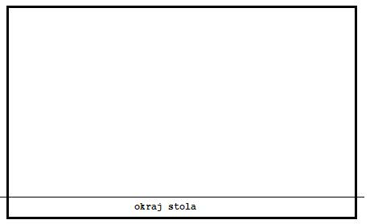

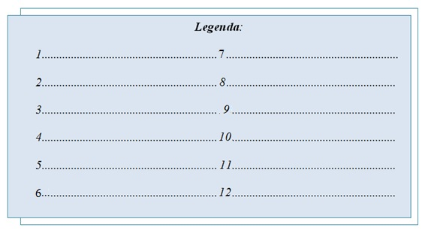

MENU č.2:

 | Cinzano bianco
Šopský šalát,
banketové pečivo
inventár
do kuvertu
 |  |  |  |  |  | Paradajková polievka
inventár
do kuvertu
Rolovaný zubáč na špenáte,
varené zemiaky s maslom a kôprom
Rulandské šedé
(Malokarpatská vinohradnícka oblasť, 2008)
inventár
do kuvertu
 | Frankovka modrá  (Východoslovenská vinohradnícka oblasť, 2010) |  |  |  | Štefánska hovädzia pečienka,  dusená ryža, zeleninové obloženie
inventár
do kuvertu
 | Hubert de luxe |  |  |  |  | Zmrzlinový pohár
inventár
do kuvertu
 |  |  |  |  |  | Espresso
 | Karpatské brandy

